香港電台網站短片
教學參考資料

一. 短片名稱：《全民國家安全教育日2022：微電影「網絡安全洩密事件」》
二. 短片長度：約20分鐘
三. 適用課程：生活與社會科（中一至中三）
四. 短片簡介：由香港警務處、油尖旺民政事務處、油尖旺推廣「一國兩制」委員會合辦，家安全人發展協會製作。節目以網絡安全的查案故事作藍本，製作微電影，微電影將會結合選擇解難題目，觀看者將會以第一人稱扮演政府偵查人員的角色，一同找出真兇。
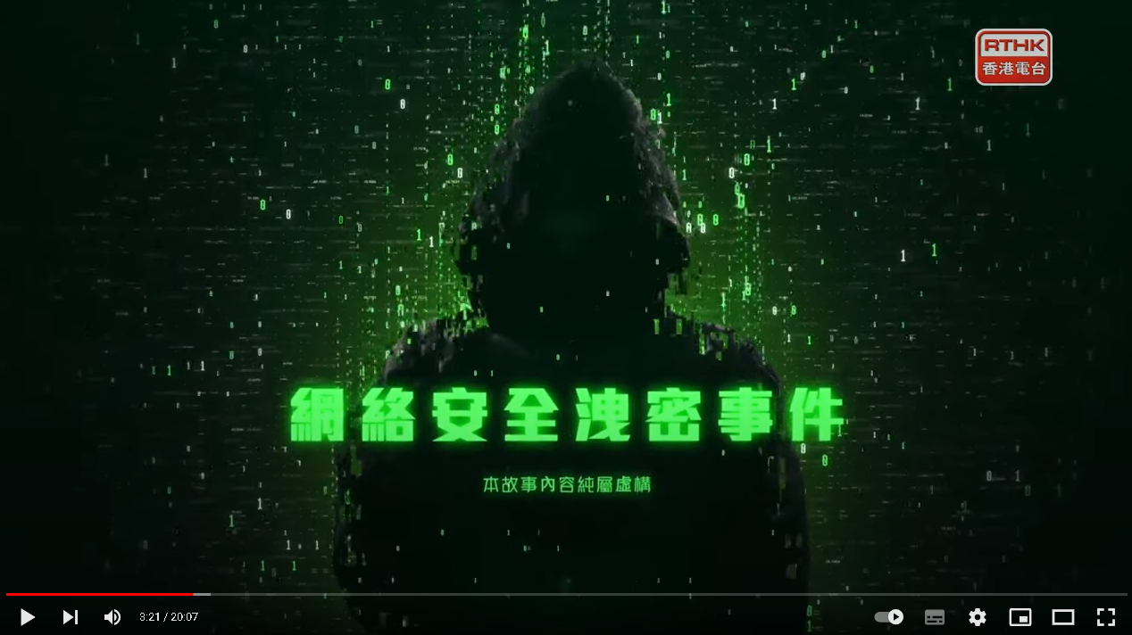
短片連結：https://www.rthk.hk/tv/dtt31/programme/microfilm_nsed2022?lang=en

五. 教學提示：教師在向學生播放《全民國家安全教育日2022：微電影「網絡安全洩密事件」》後，必須向學生說明以下要點﹕
1) 網絡安全是國家安全重點領域之一 | - 教師應向學生指出網絡安全包括網絡基礎設施、網絡運行、網絡服務、資訊安全等方面，是保障和促進資訊社會健康發展的基礎。建議教師向學生說明具體的政策內容時，可參閱以下網頁:  https://www.nsed.gov.hk/national_security/?a=national_security_main_focus
2)香港政府的維護網絡安全政策 | - 教師須向學生指出政府一直致力通過打擊網絡罪行以維護網絡安全，保安局正檢視維護網絡安全及虛假信息的法例，並加強香港關鍵資訊基礎設施的網絡安全，打擊社交媒體散播虛假信息及仇恨言論，以提高社會網絡保安意識，確保全面維護國家安全及保障網絡安全。建議教師向學生說明具體的政策內容時，可參閱以下網頁:  https://www.cybersecurity.hk/tc/index.php
3)網絡世界中的安全操守 | - 教師應向學生指出權利絕非無限制，現行社會上的法例亦適用於網絡世界。學生在互聯網中應持守適用於網絡世界的道德標準和行為守則，當中包括切勿在網上進行非法、欺詐或違禁活動；切勿公布、張貼、分發或散播誹謗、侵權、淫褻或其他非法的資料；切勿傳送、分發、上載或下載違反適用法律的資料、資訊或軟件，包括但不限於受私隱及版權法例保障的資料。建議教師向學生說明具體的政策內容時，可參閱以下網頁:  https://www.infosec.gov.hk/tc/best-practices/person/proper-use-of-the-internet
4) 社交網絡安全須知 | - 教師應向學生指出維護網絡安全人人有責。在使用互聯網時，學生應使用網站的私隱設定，將個人資料設定為只供授權者閱覽；切勿發布可供信用卡或銀行網站核證身分的個人資料；應安裝抗電腦病毒及抗惡意程式碼軟件，以及定期更新電腦病毒識別碼檔案；切勿在網誌或網上個人檔案張貼一些你不希望別人看到並會遭惡意取用的內容；注意張貼或分享他人所發布的資料亦有可能干犯法例(例如版權法)。建議教師向學生說明具體的政策內容時，可參閱以下網頁:  https://www.gov.hk/tc/residents/communication/infosec/socialnetworking.htm
5)維護網絡安全有賴社會同心協力 | - 教師應向學生指出除了政府外，市民和私人機構各有不同的積極角色與責任。建議教師向學生說明市民在維護網絡安全的社會責任，指出正確地、安全地、合乎道德地及合法地使用媒體和資訊科技對維護網絡安全、社會有序運作至為重要。

配合短片的思考問題：

- 根據短片，Peter、Mo及Vivian的網絡行為分別暴露了什麼安全問題？（提示：參考短片13:27 – 16:32的內容）
Peter:使用非法伺服器進行網絡遊戲，當中的彈出式廣告和詐騙視窗增加電腦中毒機會；Mo:經常瀏覽非法地下網站，當中的失實資訊會對身心發展帶來負面影響；Vivian:未有為個人電腦及重要文件加密，導致被駭客入侵、資料外洩。

- 根據短片，指出三個有效防止網絡資料外洩的方法。（提示：參考短片17:01 – 19:21的內容）
一﹕為電腦安裝防火牆。二﹕設定高強度密碼、使用私人驗證及生物驗證。三﹕提高個人網絡安全意識，查證資訊的準確性及判斷網絡資訊的可信性。

- 解釋網絡安全對維護國家安全的重要性。
網絡安全是國家安全重點領域之一，網絡安全包括網絡基礎設施、網絡運行、網絡服務、資訊安全等方面，是保障和促進資訊社會有序運作和健康發展的基礎。

完

